Ультразвуковой отпугиватель комаров AR-115

В устройстве применена звуковая технология отпугивания. Не используются никакие яды, ловушки. Зона воздействия – до 50 м²

Устройство может применяться:
- В доме или квартире.
- В кафе и ресторанах.
- В офисах.
- На ферме или в конюшне.

Работа с прибором
- Просто воткните устройство в розетку питания 220В.
- Ультразвуковые волны не проникают через стены или мебель. Устройство, включенное в розетку, нельзя загораживать другими предметами.
- С помощью переключателей установите нужный режим, как показано ниже.

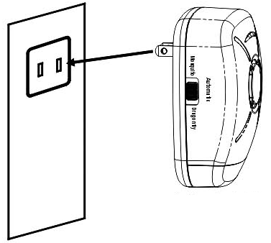 | Включите устройство в розетку питания 220В на высоте 1м от пола. После включения в розетку устройство начинает работать автоматически. Результат — комары, находящиеся в помещении либо «замирают» на своих местах, либо перемещаются дальше от работающего прибора.
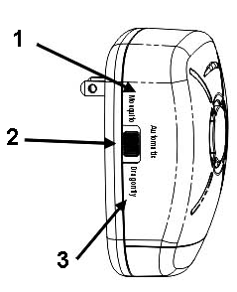 | Режимы:  1. Mosquito 2 — Ультразвук, имитирующий писк, издаваемый  комаром-самцом (не слышен человеку)  2. Mosquito 1 — Звук, имитирующий звук полета комара-самца  3. Dragonfly - Имитация звука от крыльев летящей стрекозы  (природного врага комаров).  Выбор режимов предназначен для наиболее эффективного отпугивания различных типов комаров. На земле существует несколько сот видов комаров и москитов. Пользователь может попробовать различные режимы против комаров именно его региона.
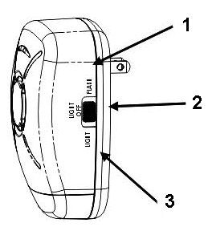 | Переключатель ночника:  - Мигающая подсветка.  - Подсветка выключена.  - Подсветка горит постоянно.

